**20241005得生活2群师讲不倾听身体内心声音容易得病**

整理：Sandy

**师：【中国医疗不如美国？我国知名肿瘤... - 今日头条https://m.toutiao.com/is/iBSDmAqD/**

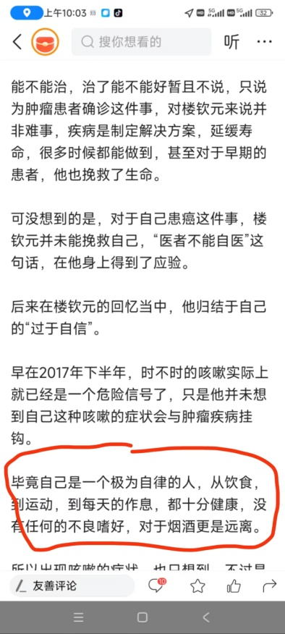

**越自律越得，医生工作压力大，每天工作个不停，像机器一样按时钟生活，从来不去倾听身体内心的声音，这种人最爱得了。**

云扬: 老师讲过，肺的问题归根结底还是肝的问题，这些能当大拿的，只是生活习惯好，心情可未必好，整天争权夺利的。